南一數學二上複習卷：單元1～5 2年 班 號 姓名

一、填填看：（每答1分，26％）
1.按照順序填一填。
174 | 184 |  |  | 214

 |  | 298 | 299
2. 111讀作（ ）。
3.二百四十記作（ ）。
4. 205的個位數字是（ ），十位
數字是（ ），百位數字是（ ）。
5. 278是（ ）個百、（ ）個 十
和（ ）個一合起來的數。
6. 13個十和2個一合起來的
數是（ ）。
7. 47個一和2個百合起來的
數是（ ）。
8. 2張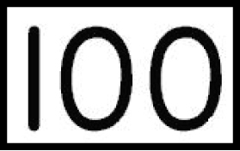紙鈔，可以換成（ ）
個。
9.數一數，在定位板上填出積
木的數量。
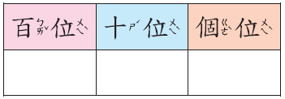
10.數一數，下面有（ ）元。


11.在□裡填入＞或＜
①169□166 ②158□185
③299□300 ④101□ 99
12.圈出最接近答案的數。
①58＋21（ 70 80 90 ）
②81－38（ 30 40 50 ）

二、看圖回答問題：（每答2分，36％）
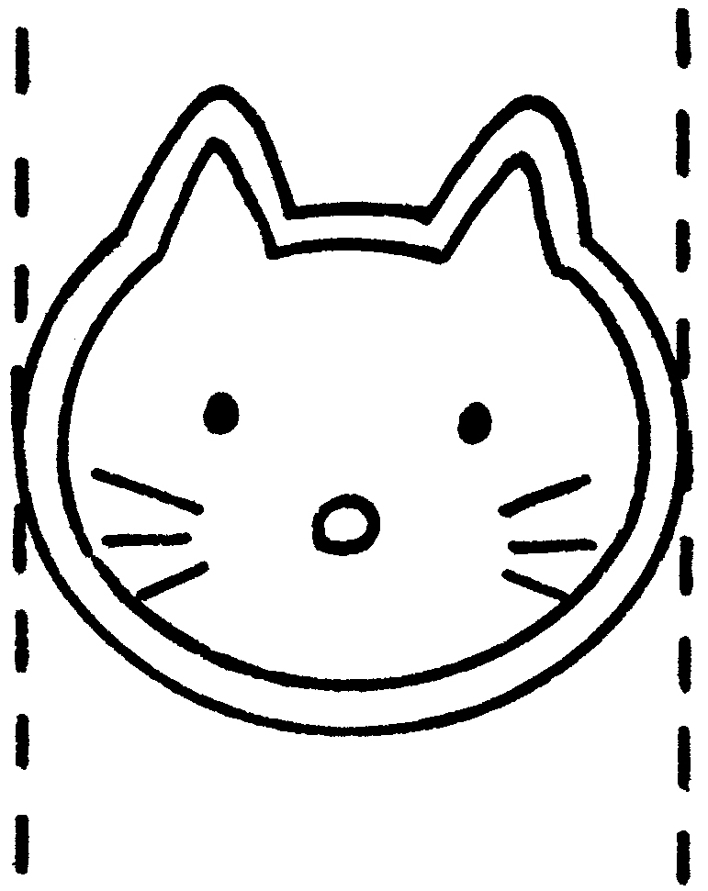
1.用直尺量量看。
小貓的臉有
（ ）公分

2.用橡皮擦和膠水量同一把
刷子，哪個物品比較長呢？
請圈圈看。
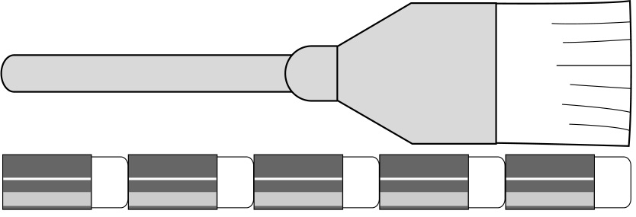 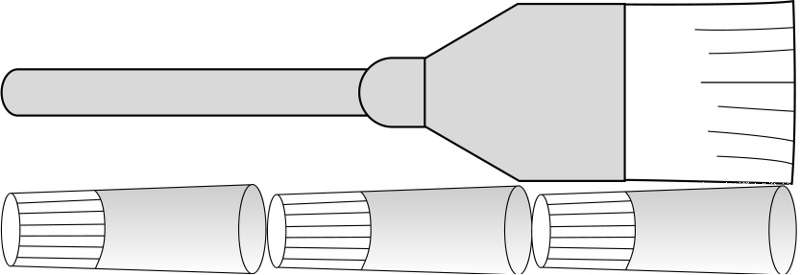
（橡皮擦、膠水） 比較長。

3.一個□長1公分，看圖回答
下面的問題。
①膠水和（ ）個□一樣長，
是（ ）公分。
②兩瓶膠水會有（ ）公分。

4.先寫長度，然後在比較長的
蔬菜下的 中打✓。
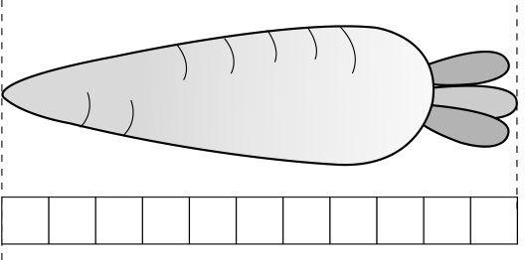  和（）個□一樣長   | 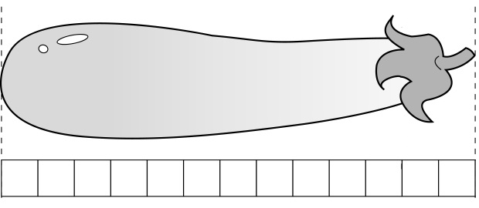  和（）個□一樣長  

5.看圖填填看。
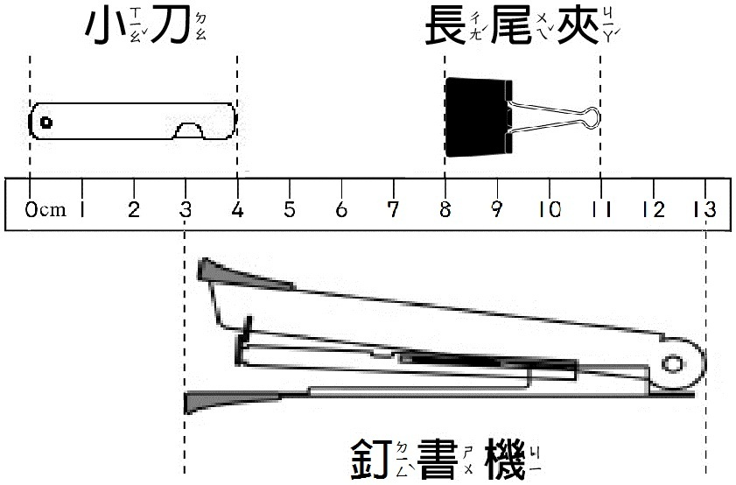
①小刀長（ ）公分。
②長尾夾長（ ）公分。
③釘書機長（ ）公分。

6.哪一個容器的水最多？最多
的在（）打✓，最少的畫×。
7.比比看，水比較多的，在（）
打✓。
① | ②

8.比一比，容量最多的在（）
打✓，最少的在（）打畫×。
（ ） （ ） （ ）

9.在兩個不同
容器裡，倒入
一樣多的水，
哪個容器的水
面會比較低？
在（）打✓。

三、用直式計算。（每題3分，12％）
①52＋43＝（ ） | ②83＋45＝（ ）
③67－43＝（ ） | ④63－8＝（ ）

四、應用題：列出橫式，並用直
式計算，再填入答案；第⑤
和⑥題還要驗算。（26％）

①樂樂有85元，爸爸又給她65
元，她現在有幾元？4％
橫式：
直式：

答：（ ）元
②爸爸是39歲，靜香8歲，兩
人相差了幾歲呢？4％

橫式：
直式：

答：（ ）歲
③跳繩比賽中，小利跳了71下
，他比小宏多跳14下，小宏
跳了幾下呢？4％

橫式：
直式：

答：（ ）下
④有一條緞帶，綁禮物用掉49
公分後，還剩下28公分，這
條緞帶原來長幾公分？4％

橫式：
直式：

答：（ ）公分
⑤一瓶汽水特價29元，爸爸付
了50元，要找回幾元？5％

橫式： 驗算：
直式：

答：（ ）元
⑥魚缸裡有42條小魚，靜香又
放進9條，現在魚缸裡有幾
條小魚呢？5％

橫式： 驗算：
直式：

答：（ ）條
☺寫完了！記得檢查喔☺

